Törös-Kiadó
Minecraft története:
A minecraftot Noth készítette.
Volt ergy gonosz testvére is.
Ő miután meghalt egy Herobrine nevezetű embert rakott a játékba,aki ha megtalál akkor megöl.Herobrine egy bányász!!!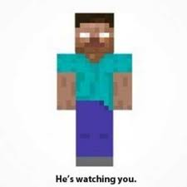
Noth is megjelenik a mINECRAFTBAN
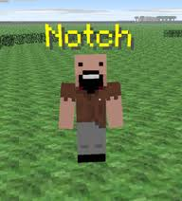
ez meg az eredeti skin:
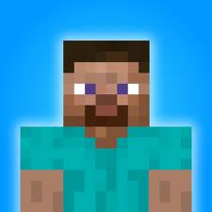
Köszi hogy elolvastad
